个人年度学时认定表网上打印操作图解
- 选择IE浏览器，输入以下网址：
http://www.jste.net.cn/cmsplus/index.html
- 在页面右侧“登录平台”内输入相关信息登录（如无法登录，请咨询本校教职工信息系统管理员）
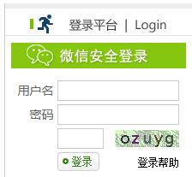
3、选择“江苏省中小学教师培训（校长）培训学时认定和管理系统”

4、进入系统后选择“个人学时信息”
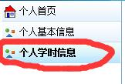
5、选择“全部培训信息”
6、在项目名称中输入“2015”，点击“搜索”
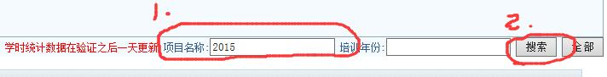
可显示个人2015年度所有培训信息
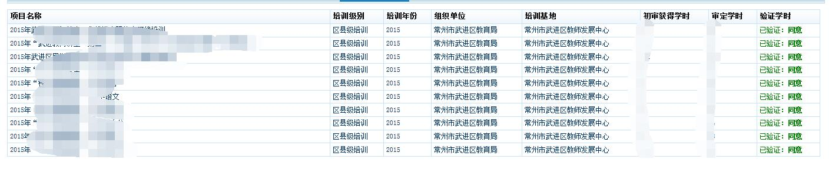
7、界面右上角点击工具图标
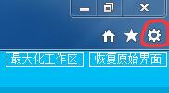
8、点击“打印预览”，并设定如下选项
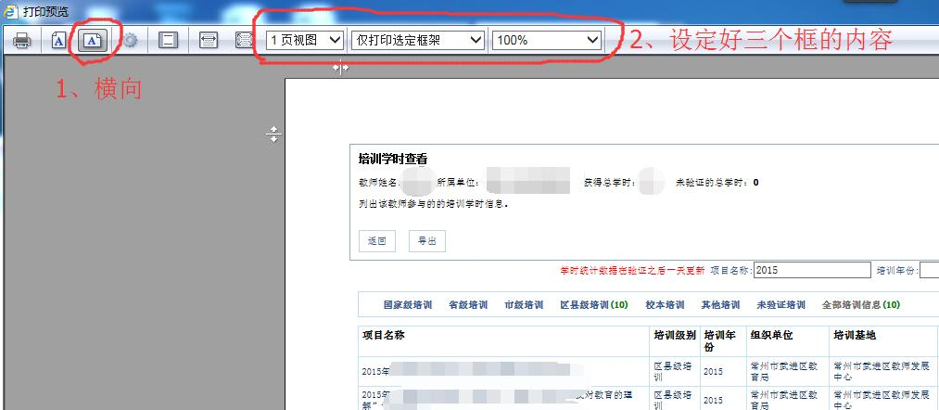
9、点击“打印”
